RGG.6840.11.2019 Ełk, 23 kwietnia 2020 r.

**WÓJT GMINY EŁK**

**ogłasza V przetarg ustny nieograniczony**

na sprzedaż nieruchomości gruntowej niezabudowanej, położnej w obrębie geodezyjnym **BARTOSZE,** będącej własnością Gminy Ełk, ujawnionej w księdze wieczystej KW OL1E/00015357/8. Teren, na którym znajduje się zbywany grunt objęty jest ustaleniami miejscowego planu zagospodarowania przestrzennego zatwierdzonego uchwałą Nr II/22/2010 Rady Gminy Ełk z dnia 03.12.2010 r. (Dz. Urz. Woj. War.- Maz. Nr 18 poz. 352 z dnia 23.02.2011r.), działka przeznaczona pod zabudowę mieszkaniową jednorodzinną (oznaczenie 4MN).

|  |  |  |  |  |
| --- | --- | --- | --- | --- |
| Lp. | Numer działki | Powierzchnia nieruchomości gruntowej  [ha] | Cena wywoławcza netto* (zł) | Wadium  zł. |
| 1 | 125/62 | 0,1542 | 66 178,86 | 6 650,00 |

**\*Do ceny sprzedaży ustalonej w przetargu zostanie doliczony podatek VAT w wysokości 23 % ceny.**

Wysokość postąpienia nie może wynosić mniej niż 1 % ceny wywoławczej z zaokrągleniem w górę do pełnych dziesiątek złotych. Nieruchomość będąca przedmiotem niniejszego przetargu wolna kest od obciążeń i zobowiązań. Termin do składania wniosków przez osoby, którym przysługuje pierwszeństwo w nabyciu nieruchomości na podstawie art. 34 ust. 1 pkt 1 i pkt 2 ustawy z dnia 21 sierpnia 1997 r. o gospodarce nieruchomościami (Dz.U. 2018 r. poz. 2204 t.j.) upłynął po 6 tygodniach licząc od dnia wywieszenia wykazu tj. w dniu 9 sierpnia 2019 roku. Wniosków nie złożono. Nieruchomość nie została sprzedana w przetargach organizowanych w dniach: 20.09.2019 r., 18.11.2019 r., 08.01.2020 r., 24.03.2020 r.

**przetarg odbędzie się w dniu 29 maja (piątek) 2020 r. o godz. 1000 w lokalu Urzędu Gminy Ełk, przy ul. T. Kościuszki 28 A**

**(sala konferencyjna im. Marii i Lecha Kaczyńskich).**

Warunkiem przystąpienia do przetargu jest wpłacenie wadium na konto Gminy Ełk w Banku PEKAO SA O/Ełk nr **11 1240 5745 1111 0010 4463 2844** w taki sposób, aby najpóźniej w dniu 25 maja 2020 r. wadium znajdowało się na rachunku bankowym Gminy Ełk.

- Wadium wpłacone przez uczestnika, który przetarg wygrał, zalicza się na poczet ceny nabycia nieruchomości.

- Wadium przepada na rzecz organizatora przetargu, jeżeli uczestnik, który przetarg wygrał uchyli się od zawarcia umowy notarialnej.

- Pozostałe wpłacone wadia zwraca się niezwłocznie po odwołaniu albo zamknięciu przetargu, jednak nie później niż przed upływem 3 dni od zamknięcia przetargu.

- W przypadku zamiaru uczestnictwa w przetargu na więcej niż jedną nieruchomość, należy wpłacić wielokrotność wadium ze wskazaniem na dowodzie wpłaty numerów geodezyjnych poszczególnych nieruchomości.

Uczestnicy przetargu zobowiązani są do przedłożenia komisji przetargowej :

1. oryginału dowodu wpłaty wadium,
2. osoby fizyczne- dokumentu potwierdzającego tożsamość,
3. w przypadku gdy uczestnikiem przetargu jest osoba prawna, osoba upoważniona do reprezentowania uczestnika powinna przedłożyć do wglądu aktualny wpis z Krajowego Rejestru Sądowego, a osoba prowadząca działalność gospodarczą zaświadczenie wpisu CEIDG,
4. w przypadku małżonków, do dokonywania czynności przetargowych konieczna jest obecność obojga małżonków lub jednego z nich ze stosownym pełnomocnictwem pisemnym drugiego małżonka, zawierającym zgodę na odpłatne nabycie nieruchomości,
5. jeżeli uczestnik jest reprezentowany przez pełnomocnika, konieczne jest przedłożenie oryginału pełnomocnictwa upoważniającego do działania na każdym etapie postępowania przetargowego.

Koszty notarialne, koszty szacunku, wypisu i wyrysu nieruchomości ponosi nabywca przed dniem zawarcia umowy sprzedaży w formie aktu notarialnego. Ustalona w drodze przetargu cena nieruchomości podlega zapłacie przed dniem podpisania umowy sprzedaży w formie aktu notarialnego z odpowiednim wyprzedzeniem tak, aby środki pieniężne znalazły się na rachunku bankowym tut. urzędu przed zawarciem umowy.

Wójt Gminy zastrzega sobie prawo odwołania przetargu lub jego unieważnienia z ważnej przyczyny. Szczegółowe informacje na temat przedmiotu przetargu można uzyskać w pokoju nr 15 w tut. Urzędzie Gminy Ełk, tel. 87 619 45 19.

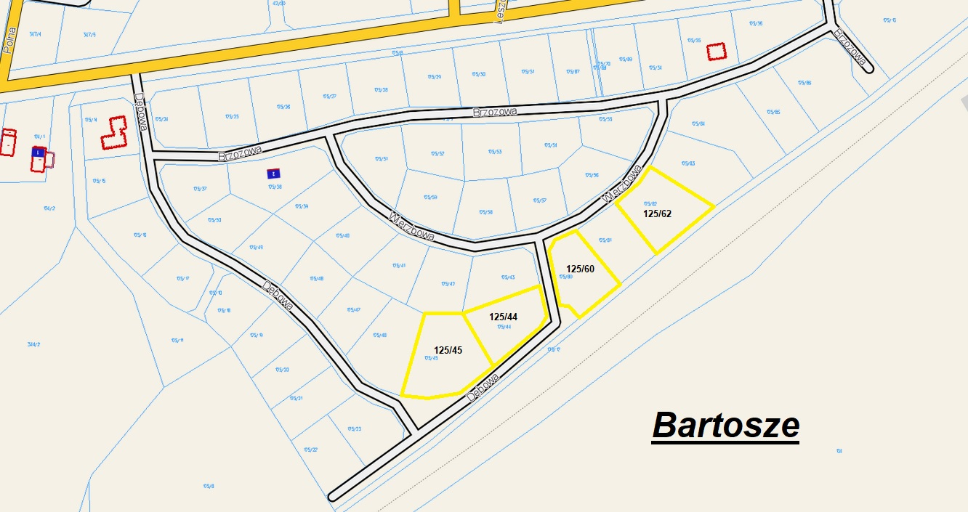

WÓJT

(-) mgr Tomasz Osewski

Sporządziła: Anna Gajko

Data 21.04.2020 r.